**澳門社科界代表參加第十二屆南京研修班**

新聞稿

為加強本澳與內地社科界更緊密的聯繫，持續提升本澳學者的學術水平，傳播和弘揚中華歷史優秀文化，澳門中聯辦宣傳文化部、澳門基金會及南京大學於2018年5月13日至18日在南京聯合開辦“2018第十二屆澳門社科界學者研修班＂活動。

澳門相關社團代表一行19人昨天前往南京大學開展為期六天的研習活動。

南京大學鄒亞軍副校長在開班儀式上簡介了研修班的緣起、發展與是次研討的課程，並表示研修班舉辦至今已是第12屆，對於推動澳門各界與南京大學的交流和合作發揮了重要作用。邵彬副部長表示研修班是一個深受參班人士高度認可與肯定的項目，感謝澳門基金會與南京大學對課程的精心籌組。他認為研修班有助學員進一步加深對中華文化和國情的認識和了解，透過學員的社團骨幹作用，將本次所見所聞分享給社團同仁，帶領所在社團同仁加強與內地的交流，關注國家發展進步。

澳門基金會行政委員會主席吳志良致辭時說，舉辦澳門社科界學者研修班的目的，是要學員了解人文社會科學研究的前沿，了解自己國家的歷史，認識祖國的文化，同時，在課外考察中，了解國家的最新發展，感受中華文化的博大精深，并在研修過程中增進來自不同社團的學員間的友誼，促進社團之間的合作，壯大學術界愛國愛澳力量。

吳志良指出，澳門特區政府和社會各界非常重視傳播和弘揚中華歷史文化，并且做了大量實實在在的工作。他認為，了解和敬畏自己國家的歷史，認識和熱愛自己國家的文化，是愛國主義教育的基礎，也是愛國愛澳的基本要求，希望各位學員把握研修機會，用心學習，有所收穫，并且能夠學以致用，為特區進步、國家發展貢獻力量。

是次研修班共設有五場以“中華歷史文化”為主題的專題講座，圍繞包括“中華文化之品味、變遷與象徵”、“身體的文化表徵”、“當前社會特徵與社會法理現代化”、“四大名著與中國文化”以及“南京的歷史文化”作專題研習。由南京大學著名學者進行演講，計有南京大學歷史學院胡阿祥教授、文學院周憲教授、社會學院成伯清教授、文學院苗懷明教授、南京歷史文化研究中心幹有成教授。

授課期間，課堂氣氛熱烈，互動踴躍。除出席專題講座之外，研修班學員還分別於南京、揚州及常州等地進行實地考察，到訪當地著名的文化遺產及參觀科技企業等。參與本屆研修班的學員有張少鵬、詹丹妮、羅育霖、劉燕雯、楊青雲、湯榮柏、林佩欣、譚文遜、吳芷敏、趙香玲、盧嘉諾、陳家樂、黃信斌、陳智榮、李劍鋒、朱茜、陳英傑、劉詠熹、陳艷茹共19位澳門社團代表。

1. 研修班學員與主辦方代表一同合影

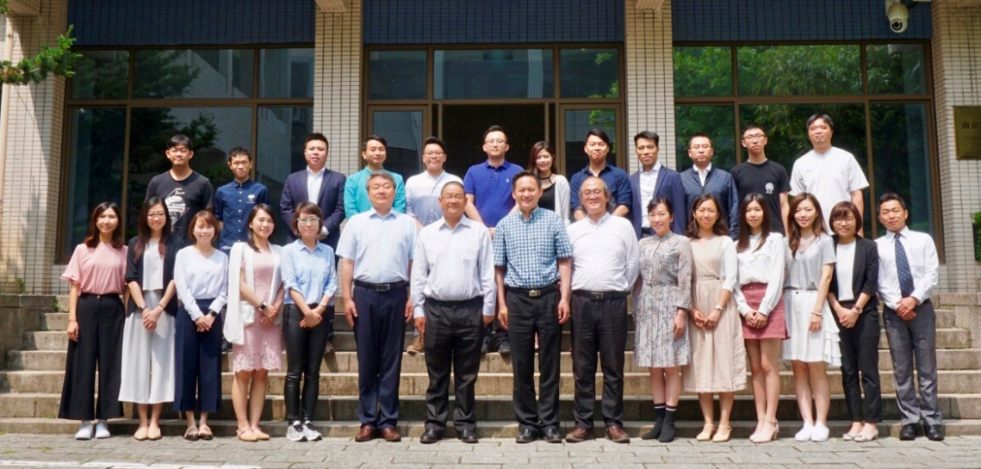

1. 本屆研修班學員的研習情況

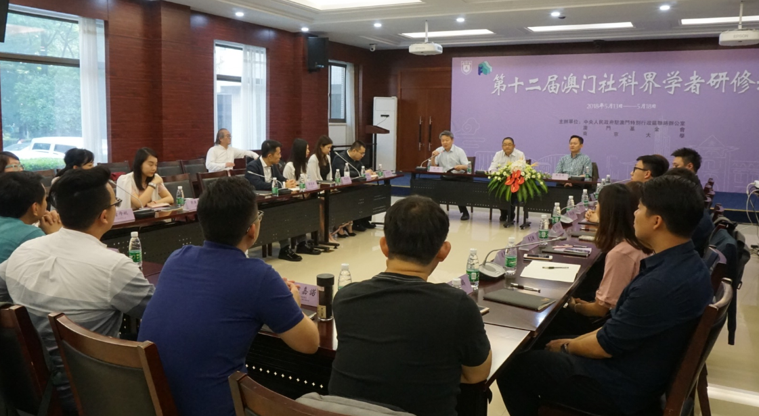

澳門社科界代表參加第十二屆南京研修班  
新聞稿  
   
為加強本澳與內地社科界更緊密的聯繫，持續提升本澳學者的學術水平，傳播和弘揚中華歷史優秀文化，澳門中聯辦宣傳文化部、澳門基金會及南京大學於2018年5月13日至18日在南京聯合開辦“2018第十二屆澳門社科界學者研修班＂活動。  
  
澳門相关社團代表一行19人昨天前往南京大學開展為期六天的研習活動。  
  
南京大學鄒亞軍副校長在開班儀式上簡介了研修班的緣起、發展與是次研討的課程，並表示研修班舉辦至今已是第12屆，對於推動澳門各界與南京大學的交流和合作發揮了重要作用。邵彬副部長表示研修班是一个深受参班人士高度認可與肯定的項目，感謝澳基會與南京大學對課程的精心籌組。他認為研修班有助學員進一步加深對中華文化和國情的認識和了解，透過學員的社團骨幹作用，將本次所見所聞分享給社團同仁，帶領所在社團同仁加強與內地的交流，關注國家發展進步。  
  
澳门基金會行政委員會主席吳志良致辭時說，舉辦澳門社科界學者研修班的目的，是要學員了解人文社會科學研究的前沿，了解自己國家的歷史，認識祖國的文化，同時，在課外考察中，了解國家的最新發展，感受中華文化的博大精深，并在研修過程中增進來自不同社團的學員間的友誼，促進社團之間的合作，壯大學術界愛國愛澳力量。  
  
吳志良指出，澳門特區政府和社會各界非常重視傳播和弘揚中華歷史文化，并且做了大量實實在在的工作。他認為，了解和敬畏自己國家的歷史，認識和熱愛自己國家的文化，是愛國主義教育的基礎，也是愛國愛澳的基本要求，希望各位學員把握研修機會，用心學習，有所收穫，并且能夠學以致用，為特區進步、國家發展貢獻力量。  
  
是次研修班共設有五場以“中華歷史文化”為主題的專題講座，圍繞包括“中華文化之品味、變遷與象徵”、“身體的文化表徵”、“當前社會特徵與社會法理現代化”、“四大名著與中國文化”以及“南京的歷史文化”作專題研習。由南京大學著名學者進行演講，計有南京大學歷史學院胡阿祥教授、文學院周憲教授、社會學院成伯清教授、文學院苗懷明教授、南京歷史文化研究中心幹有成教授。  
  
授課期間，課堂氣氛熱烈，互動踴躍。除出席專題講座之外，研修班學員還分別於南京、揚州及常州等地進行實地考察，到訪當地著名的文化遺產及參觀科技企業等。  
  
參與本屆研修班的學員有張少鵬、詹丹妮、羅育霖、劉燕雯、楊青雲、湯榮柏、林佩欣、譚文遜、吳芷敏、趙香玲、盧嘉諾、陳家樂、黃信斌、陳智榮、李劍鋒、朱茜、陳英傑、劉詠熹、陳艷茹共19位澳門社團代表。澳門社科界代表參加第十二屆南京研修班  
新聞稿  
   
為加強本澳與內地社科界更緊密的聯繫，持續提升本澳學者的學術水平，傳播和弘揚中華歷史優秀文化，澳門中聯辦宣傳文化部、澳門基金會及南京大學於2018年5月13日至18日在南京聯合開辦“2018第十二屆澳門社科界學者研修班＂活動。  
  
澳門相关社團代表一行19人昨天前往南京大學開展為期六天的研習活動。  
  
南京大學鄒亞軍副校長在開班儀式上簡介了研修班的緣起、發展與是次研討的課程，並表示研修班舉辦至今已是第12屆，對於推動澳門各界與南京大學的交流和合作發揮了重要作用。邵彬副部長表示研修班是一个深受参班人士高度認可與肯定的項目，感謝澳基會與南京大學對課程的精心籌組。他認為研修班有助學員進一步加深對中華文化和國情的認識和了解，透過學員的社團骨幹作用，將本次所見所聞分享給社團同仁，帶領所在社團同仁加強與內地的交流，關注國家發展進步。  
  
澳门基金會行政委員會主席吳志良致辭時說，舉辦澳門社科界學者研修班的目的，是要學員了解人文社會科學研究的前沿，了解自己國家的歷史，認識祖國的文化，同時，在課外考察中，了解國家的最新發展，感受中華文化的博大精深，并在研修過程中增進來自不同社團的學員間的友誼，促進社團之間的合作，壯大學術界愛國愛澳力量。  
  
吳志良指出，澳門特區政府和社會各界非常重視傳播和弘揚中華歷史文化，并且做了大量實實在在的工作。他認為，了解和敬畏自己國家的歷史，認識和熱愛自己國家的文化，是愛國主義教育的基礎，也是愛國愛澳的基本要求，希望各位學員把握研修機會，用心學習，有所收穫，并且能夠學以致用，為特區進步、國家發展貢獻力量。  
  
是次研修班共設有五場以“中華歷史文化”為主題的專題講座，圍繞包括“中華文化之品味、變遷與象徵”、“身體的文化表徵”、“當前社會特徵與社會法理現代化”、“四大名著與中國文化”以及“南京的歷史文化”作專題研習。由南京大學著名學者進行演講，計有南京大學歷史學院胡阿祥教授、文學院周憲教授、社會學院成伯清教授、文學院苗懷明教授、南京歷史文化研究中心幹有成教授。  
  
授課期間，課堂氣氛熱烈，互動踴躍。除出席專題講座之外，研修班學員還分別於南京、揚州及常州等地進行實地考察，到訪當地著名的文化遺產及參觀科技企業等。  
  
參與本屆研修班的學員有張少鵬、詹丹妮、羅育霖、劉燕雯、楊青雲、湯榮柏、林佩欣、譚文遜、吳芷敏、趙香玲、盧嘉諾、陳家樂、黃信斌、陳智榮、李劍鋒、朱茜、陳英傑、劉詠熹、陳艷茹共19位澳門社團代表。